ПОЛОЖЕНИЕ
о проведении мероприятия «Гумус трейл Депрессивный»

г. Семилуки 2023 год

1. Общие положения
Соревнования «Гумус трейл Депрессивный» (далее – «Соревнования») проводятся в целях:
- развития физической культуры и спорта;
- пропаганды здорового образа жизни;
- популяризации занятий спортом на природе;
- выявления сильнейших спортсменов и повышения мастерства участников;
- развития внутреннего туризма.

2. Место и время проведения Соревнований
Соревнования состоятся 18 ноября 2023 года.
Место проведения: Россия, Воронежская область, г. Семилуки, ул. 25 лет октября, д. 136 (gps координаты N 51.70241° E 39.02428°)

3. Руководство проведением Соревнований
Общее руководство подготовкой и проведением Соревнований осуществляет инициативная группа под руководством Польшакова Виталия Сергеевича.

4. Участники Соревнований
На Соревнованиях предусмотрены следующие дистанции и группы:
Бег по пересеченной местности (Трейл) в формате Backyard Ultra (см. п.11).
Участники - все желающие от 18 лет.
Возраст участников соревнований определяется на дату окончания регистрации.
Максимальное количество участников 50 человек.

5. Условия допуска к Соревнованиям
Для получения стартового номера необходимо:
- зарегистрироваться. Зарегистрованным участник считается, если его имя есть в сводном списке на странице: https://orgeo.ru/event/depressivny
- предъявить документ, удостоверяющий личность участника;
- предъявить подписанное заявление о персональной ответственности за свое здоровье во время проведения Соревнования;
- предъявить медицинскую справку со сроком давности не более 6 месяцев о допуске к участию в соревнованиях бег на дистанцию не менее 161 км (ответственность за подлинность справки несет участник);
- иметь при себе необходимое снаряжение (см. п. 15);
- оплатить стартовый взнос.

6. Регистрация
Онлайн регистрация участников будет открыта до 18 часов 00 минут 12 ноября 2023 года. Регистрация на месте проведения не предусмотрена. При регистрации участник должен указать персональные данные в соответствии с удостоверением личности. Участник считается зарегистрированным, если к моменту окончания регистрации его имя есть в сводном списке участников.
Участие в Соревнованиях оплачивается участниками. Размер стартового взноса:

Дата регистрации | Размер взноса
до 31.08.2023 | 500 рублей
01.09.2023-31.10.2023 | 750 рублей
01.11.2023-12.11.2023 | 1000 рублей

Возврат стартового взноса не предусмотрен, за исключением случая отмены мероприятия. Передать право участия (слот) зарегистрированный участник может только с согласия Организатора и только до 12 ноября.
Выдача номеров будет производиться 18 ноября с 07:00 до 07:45 непосредственно на месте проведения мероприятия.

7. Программа соревнований
18 ноября 2023 года:
07:00 начало выдачи стартовых пакетов
07:45 брифинг
08:00 старт
Далее старт будет производиться каждый час до тех пор, пока не будет выявлен победитель или пока все участники не будут сняты с дистанции.

8. Дисквалификация
Дисквалификация может быть применена в случае:
а) движения по трассе не по треку (срез дистанции);
б) нахождения на трассе участника без номера или участие под номером другого участника;
в) отсутствия одной или нескольких меток прохождения контрольных точек;
г) неспортивного поведения;
д) создания ситуаций, угрожающих здоровью и жизни других участников;
е) оставления мусора на трассе;
ё) отсутствия обязательного снаряжения (см. п. 15);
ж) нарушения общественного порядка (например, издавая громкие звуки в ночное время в населенных пунктах);
ж) по другие причинам, которые Организатор и/или судьи сочтут достаточно вескими для дисквалификации.

9. Жалобы и возражения
Любые жалобы, претензии и возражения по организации забега,
дисквалификации и таймингу принимаются по адресам электронной почты
humus.trail@yandex.ru.

10. Медицинское обеспечение
Организатор допускает к соревнованию участников, предоставивших медицинское заключение (справку), позволяющее им в нем участвовать.

11. Особенности соревнований и определение победителей
Участники Соревнования должны преодолеть отрезок длиной 6,706 км за один час со старта каждого этапа. Оставшееся время до начала следующего этапа участник тратит на свое усмотрение. Участник заканчивает соревнования, в случае если: не вышел на старт этапа, не преодолел дистаницию этапа за 1 час, был дисквалифицирован. Победителем является тот участник, который преодолел этап Соревнования не медленнее чем за один час, оставшись при этом единственным на тот момент. Если ни один атлет не вышел на этап, последний участник не уложился в лимит или был дисквалифицирован – победитель не будет определен.
На маршруте забега имеется 12 отрезков длиной 6,706 км. Участники должны последовательно преодолеть эти 12 отрезков сначала в одну сторону, а затем обратно. Вернувшись к старту участник преодолеет дистанцию ~ 161 км (100 миль) за 24 часа.

12. Награждение
Все участники, прошедшие минимум один этап, уложившись в лимит без дисквалификации, награждаются медалями финишёра.
Участники, пробежавшие большее количество кругов (в случае одинакового результата, тот, кто быстрее пробежал последний круг) среди мужчин и женщин дополнительно награждаются грамотами и ценными призами.
Победитель соревнования, в случае его выявления получает денежные средства из призового фонда.

13. Финансовые условия
Соревнования проводятся за счет взносов участников и средств Организатора, а также привлеченных средств.

14. Особенности маршрута
Покрытие маршрута в основном составляет асфальт и грунт. Маршрут проходит по дорогам, населенным пунктам и полям.
Организатор не будет вносить изменения в рельеф и покрытие маршрута, а также прилегающих территорий. Маршрут забега не будет размечен!
Преодолевая маршрут, участник должен руководствоваться gps-треком, правилами дорожного движения, рекомендациями организаторов и здравым смыслом.

15. Обязательное снаряжение и прочие условия.

Участник должен иметь:
- устройство для навигации по gps-треку с gps-треком маршрута;
- заряженный налобный фонарь;
- телефон с контактами организаторов;
- светоотражающие элементы одежды спереди и сзади.

Участник должен заранее позаботится о способе своей эвакуации с маршрута в случае схода с дистанции. Участник вправе передать свои вещи организатору или своему сопровождающему на автомобиле для последующего доступа к ним между этапами. В случае схода с дистанции во время этапа (так же в случае, если участник не успевает преодолеть этап за 1 час) или между этапами участник обязан уведомить об этом организатора незамедлительно.

16. Информационные источники
Электронная почта и телефон для справок:
е-mail: humus.trail@yandex.ru.
телефон: +79202105169 Виталий
Группа ВКонтакте: vk.com/humustrail

17. Форс-мажор.
В случае невозможности проведения забега на указанных условиях по причинам, не зависишим от организатора (в том числе запрете проведения массовых мероприятий уполномоченными службами), организатор оставляет за собой право изменить дату проведения мероприятия, и, как следствие, даты окончания регистрации и передачи слотов, а также прочие условия, при этом стараясь как можно меньше отступать от данного положения.

Организатор оставляет за собой право вносить изменения в программу проведения Соревнований.

Приложение 1
к ПОЛОЖЕНИЮ
«Гумус трейл Депрессивный»

ОБРАЗЕЦ

Организатору мероприятия
«Гумус трейл Депрессивный»

Заявление
о персональной ответственности за свое здоровье во время соревнований

Я,____________________________________________________________
(Фамилия, Имя, Отчество полностью)

________________________________________________________________
(дата рождения)

- полностью осознаю риски, связанные с участием в мероприятии «Гумус трейл Депрессивный» - соревновании в беге по пересеченной местности, и прошу допустить меня к участию в забеге, который будет проводиться согласно «Положению о проведении мероприятия «Гумус трейл Депрессивный»;
- принимаю на себя всю ответственность за свою жизнь, здоровье, возможные травмы и несчастные случаи, которые могут произойти со мной во время проведения вышеуказанных соревнований, отказываюсь от любых материальных и иных претензий к организаторам по поводу состояния моего здоровья;
- подтверждаю, что нахожусь в хорошей физической форме, прошел(шла) медицинское освидетельствование и не имею медицинских противопоказаний для участия в забеге;
- при несчастном случае во время или после соревнований, получении травмы или получения физического ущерба, добровольно и заведомо отказываюсь от каких-либо претензий и требований к организаторам;
- с правилами соревнований и условиями участия я ознакомлен и обязуюсь их соблюдать и выполнять;
- ознакомился(ась) с данным документом и понял(а) его смысл.

(Подпись) (Фамилия, И.О) (Дата написания расписки)

Приложение 2
к ПОЛОЖЕНИЮ
о проведении мероприятия
«Гумус трейл Депрессивный»

Схема маршрута

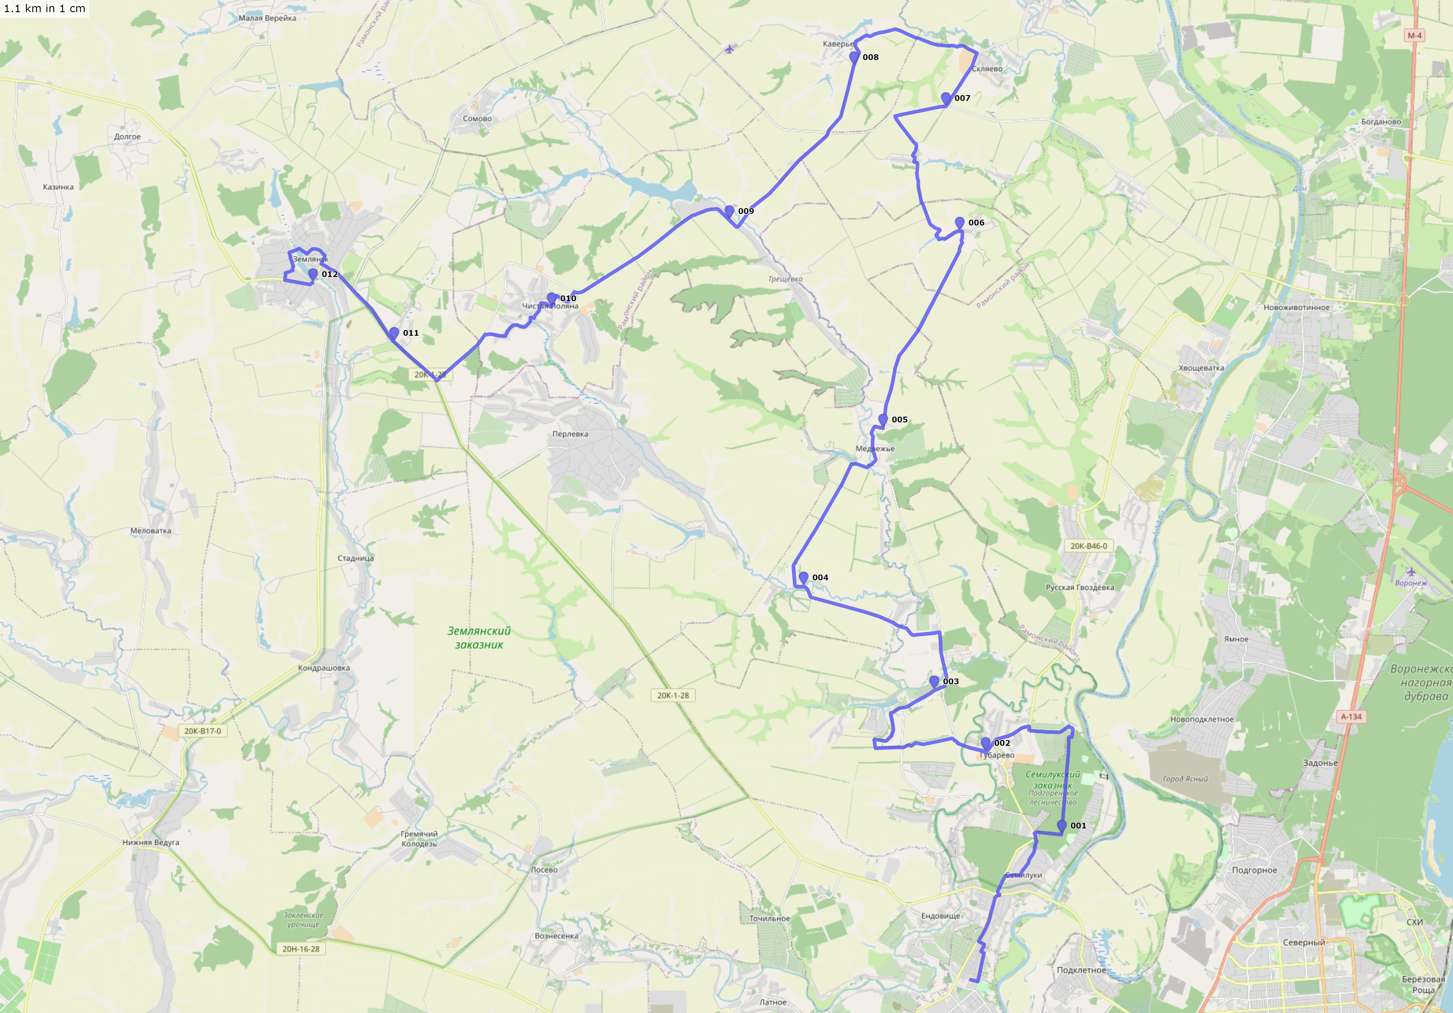

Рис. 1. Маршрут 80,5 км.

